Муниципальное бюджетное учреждение культуры
«Межпоселенческая библиотека
имени Б.С.Романова

Валдайского муниципального района»

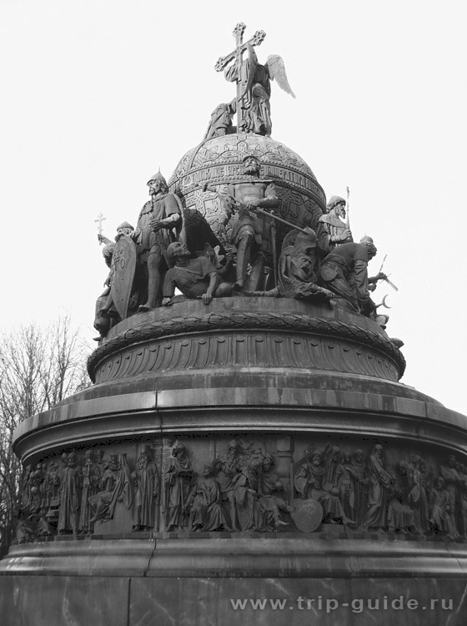

СЛОВО О НОВГОРОДЧИНЕ

Аннотированный список литературы по краеведению

за 2016 год

Составитель: зав. отделом краеведения
Зайцева В.М.

2017

Литература по естествознанию:

Красная книга Новгородской области/ Отв. ред.Ю.Е. Веткин, Д.В. Гельтман, Е.М. Литвинова, Г.Ю. Конечная, А.Л. Мищенко. – Санкт-Петербург: ДИТОН,2015.- 480 с.
Красная книга Новгородской области является официальным документом, в котором представлены основные нормативно-правовые акты в области охраны биологического разнообразия, и описания, характеризующие актуальное состояние 408 видов животных, растений и грибов, нуждающихся в охране на территории региона.
Издание рассчитано на широкий круг специалистов в области науки, природопользования, охраны окружающей среды, регионального уровня и правоохранительных органов. Красная книга традиционно востребована в области образования и среди любителей природы, она является инструментом формирования экологического сознания и организации сберегающего использования природных ресурсов региона.

Общественно-политическая литература:

Андреев В.Ф. Из истории Русской Церкви ХIV- начала XV веков. Митрополит св. Киприан/В.Андреев.- Великий Новгород: ООО «Типография «Виконт», 2008.-74 с.: ил.
Средневековье – время традиций. История Русской Церкви неразделима от истории Руси. О чем переживали русские князья, о том же думал и Русская Церковь. Читатель узнает о митрополите св. Алексии, который свою известность приобрел не только нравоучительными посланиями, но и тем, что долгое время держал в своих руках и духовную, и светскую власть, будучи в 1360-е – начале 1370-х годов фактическим главой московского правительства. И о жизни митрополита Киприана, который несколько раз бывал в Новгороде. У него не все гладко складывалось с новгородцами, но он ратовал за объединение русских земель.
Для широкого круга читателей, интересующихся историей Русской Церкви.
Красный Крест Культуры: 80-летию Пакта Рериха посвящается.- Иваново, 2015.- 212 с.: ил.
В сборник вошли статьи и очерки, раскрывающие уникальную концепцию культуры, разработанную Николаем Константиновичем Рерихом, а также роль и значение защиты культуры в эволюции человечества. Представлены материалы, рассказывающие о конкретных шагах Н.К. Рериха, направленных на сохранение культурного достояния России, об истории пакта Рериха и его актуальности в современном мире.
Для широкого круга читателей.

Навсегда в памяти. Герои земли Новгородской/ редкол.: В.П. Арапов [и др.]; сост.: С.Ф. Витушкин, В.Г. Колотушкин; ред.С.Ф. Витушкин. – Великий Новгород.: Великий Новгород, 2015.- 604 с.

История Новгородской земли неразрывно связана с судьбой России. Тяжелым испытанием для всей страны, для жителей нашей области стала Великая Отечественная война.
Огненным катком прокатилась война по новгородской земле. Два фронта проходили по территории области. Потери Волховского и Северо-Западного фронтов в ходе обороны и освобождение Новгорода составили более 750 тысяч бойцов. Всего же из 193 тысяч призванных новгородцев 120 тысяч не вернулись домой.
Мы, наши дети, внуки, все последующие поколения россиян должны помнить об их подвиге. Этому святому делу служит и книга «Герои земли Новгородской», с инициативой издания которой выступил Совет ветеранов Новгородской области. Проведена масштабная работа, чтобы включить в это издание имена людей, прославивших новгородскую землю в годы Великой Отечественной войны. Не только новгородцев, но и тех, кто имел отношение к Новгородской области, принимал участие в боях за ее освобождение, помогал восстанавливать разрушенные города и села. Эта книга – о людях, которые совершали свои боевые и трудовые подвиги не ради славы, званий и наград. Но их дела и поступки всегда будут для нас, для молодежи, нравственным ориентиром, а память о них будет передаваться из поколения в поколение.
Для широкого круга читателей.

Смирнов В. Остров православия. Валдайский Иверский Святоозерский Богородицкий мужской монастырь/ В. Смирнов, М. Яшина.- М.6, 2016.- 192С., ил.- (Обители земли Новгородской)

Книга-альбом посвящена одной из самых замечательных русских православных обителей. Основанный патриархом Никоном Валдайский Святоозерский Богородицкий мужской монастырь по праву считается одной из главных святынь русского православия и шедевров отечественной архитектуры. Богато иллюстрированное издание станет прекрасным подарком для многочисленных паломников, приезжающих на Валдай со всех концов страны.
Для широкого круга читателей.

Художественная литература:

Балашов Д.М. Воля и власть: Роман/ Д. Балашов.- М.: ООО «Издательство Астрель», ООО «Издательство АСТ», 2003.- 535с.
Новый роман Д.М. Балашова «Воля и власть» продолжает известный цикл «Государи московские» и повествует о событиях первой половины xv века: времени княжения в Москве Василия I, сына Дмитрия Донского, его борьба с Великим княжеством Литовским и монголо-татарским.
Для широкого круга читателей

Максимчук Л.В. Каретные часы/Л. Максимчук.- М.: ООО «Галлея-Принт», 2015.- 160 с.
Людмила Викторовна Максимчук – поэтесса, писательница, драматург, художница. Член Московской городской организации Союза писателей России; является автором более двадцати книг и автор слов десяти песен. Многие ее произведения стали лауреатами и дипломантами Всероссийских и Международных фестивалей, форумов, конкурсов; ее литературные и живописные работы находятся в российских и зарубежных культурных центрах, национальных библиотеках, частных коллекциях. Отдельные материалы публикуются в периодической печати, изданиях чернобыльских авторов и противопожарной службы МЧС России. Людмила Викторовна иллюстрирует и оформляет большинство своих литературных произведений.
Для широкого круга читателей.

Моя Победа: Сборник произведений победителей и участников литературного конкурса, посвященного 70-летию Победы в Великой Отечественной войне.- СПб.: Союз писателей России, 2014. – 304 с.

Настоящий сборник составлен из произведений участников литературного конкурса «Моя Победа», проведенного в 2014 году в Санкт-Петербурге по инициативе губернатора Санкт-Петербурга Г.С. Полтавченко в связи с предстоящим празднованием 70-летия Победы советского народа в Великой Отечественной войне в рамках проекта «Неизвестный Петербург». Этот конкурс вызвал небывалый резонанс. На него поступило более двух с половиной тысяч рассказов, очерков, стихотворений, воспоминаний, посвященных событиям, связанным с Великой Отечественной войной и блокадой Ленинграда. В литературном состязании, организованном газетой «Петербургский дневник» и «Дом писателя», приняли участие петербуржцы самых разных возрастов и профессий – школьники и студенты, ветераны и домохозяйки, рабочие и предприниматели, он стал поистине народным. Лозунг «Никто не забыт, ничто не забыто» стал лейтмотивом всех присланных на конкурс произведений.
Учитывая успех конкурса, было решено, что все лучшие произведения, присланные на него, будут опубликованы отдельным сборником.
Для широкого круга читателей.

Литература по искусству:

Валдайский пленэр: Живопись. Графика/ Сост.И.Ерошкина, Г. Москотова, А. Филиппов, ред. В. Савин, 2015.- 48 с.:ил.

Книга представляет собой Альбом, где собраны работы художников Петербурга. Полотна, созданные художниками на Валдайской земле удивительны по теплоте и трогают душу. Валдайские улочки и дворы предстают в каком-то другом свете – вроде такие родные, и в то же время почти незнакомые. Валдай на полотнах художников завораживает. Как он прекрасен!
Для широкого круга читателей.

Николай Рерих.Nicholas Roerich. Гималайские этюды. Himalayan Studies.- М.: Международный Центр Рерихов, 2014.- 56 с.

В буклет вошли темперные произведения Н.К.Рериха из собрания Музея имени Н.К. Рериха в Москве. Они написаны художником в 1930-1940-х гг. в высокогорной долине Кулу в Западных Гималаях.
Для широкого круга читателей.

Рерих С.Н. К беседе с художником: Сб.ст./ Предисл. П.Ф. Беликова, сост. И.В. Орловская, С.А. Пономаренко.- 2-е изд., исправленное.- М.: Международный Центр Рерихов, Мастер-Банк, 2006.- 112 с.

Обращение к вечным ценностям искусства, способствующего пробуждению творческой мысли, творческого начала в человеке; выявление общих закономерностей в поисках новых средств выразительности; непрерываемая нить традиции в индийском искусстве – таково содержание статей С.Н. Рериха, составивших этот сборник. Его первое издание вышло в 1994 году под названием «Свет Искусства».
Для широкого круга читателей.

Шапошников Л.В. Ученый, мыслитель, художник.- М.: Международный Центр Рерихов, Мастер-Банк, 2006.- 192 с.

В книге говорится о Николае Константиновиче Рерихе, значение которого для русской и мировой культуры огромно, но до сих пор еще в полном объеме не осмыслено. Личность уникальная: великий художник, оригинальный мыслитель, разносторонний ученый, неустанный путешественник-исследователь и планетарного масштаба общественный деятель, он обладал. Как убедительно показано в книге, тем внутренним синтезом, при котором любая область в круге его интересов – будет то художество, наука, философия, поэзия или публицистика – оказывалась не только связанной с другими, но и находилась с ними во взаимопроникновении, была неотрывна от них.
Он был выдающимся историком, археологом и этнографом. Его позиция историка исходила из философии космической реальности, нового космического мировоззрения; ряд его художественных произведений, отмечает автор книги, носит пророческий характер.
Исторические деяния Рериха – не имеющая аналогия Центрально-Азиатская экспедиция с ее ценнейшими результатами, создание Института «Урусвати», этого прообраза синтетической науки будущего, всемирно значимый пакт его имени о защите культурных ценностей – сыграли (и играют) заметную роль в эволюционном продвижении человечества.
Большое число цветных репродукций картин Н.К. Рериха, по содержанию связанных с текстом, дают возможность читателю ощутить эстетическую сторону рассматриваемых проблем.
Для широкого круга читателей.

